慧商旅系部网络营销与直播电商教研室“AI+文旅短剧短视频创作实战”师资培训班圆满结业
时间：2025-12-15 作者：智慧商旅系部 邹文俊 点击数：14
为积极应对文旅产业数字化转型浪潮，赋能职业教育教师掌握前沿技术，2025年12月10日至12日，上海南湖职业技术学院成功举办了为期三天的“AI+文旅短剧短视频创作实战”师资培训班。来自智慧商旅系部网络营销与直播电商专业的10名骨干教师以高度的热情投入学习，顺利完成培训任务，为专业教学注入产业新动能。
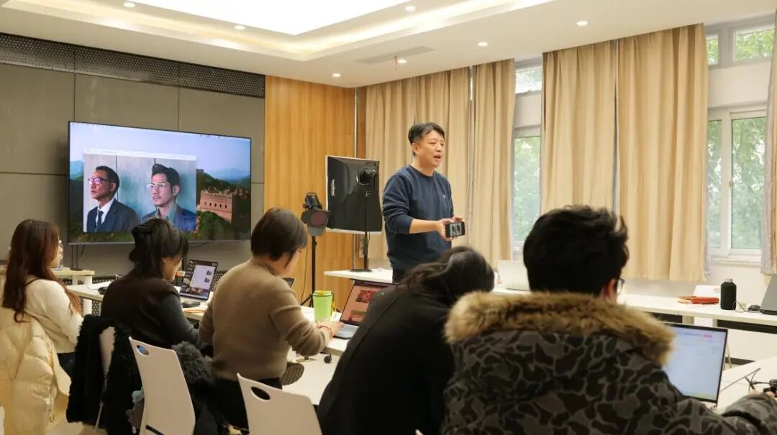
本期培训班紧密围绕“人工智能赋能文商旅内容创新”的核心主题，旨在提升教师在AI工具应用与短视频创作领域的实战教学能力。在紧凑的课程中，参训教师们系统学习了从文旅IP挖掘、AI辅助脚本创作、分镜设计到实地拍摄、智能剪辑与成品优化的全流程。课程强调理论与实操深度融合，通过分组项目实战，模拟真实文旅宣传短剧创作，使教师们亲身体验了AI技术如何大幅提升创作效率与内容表现力。
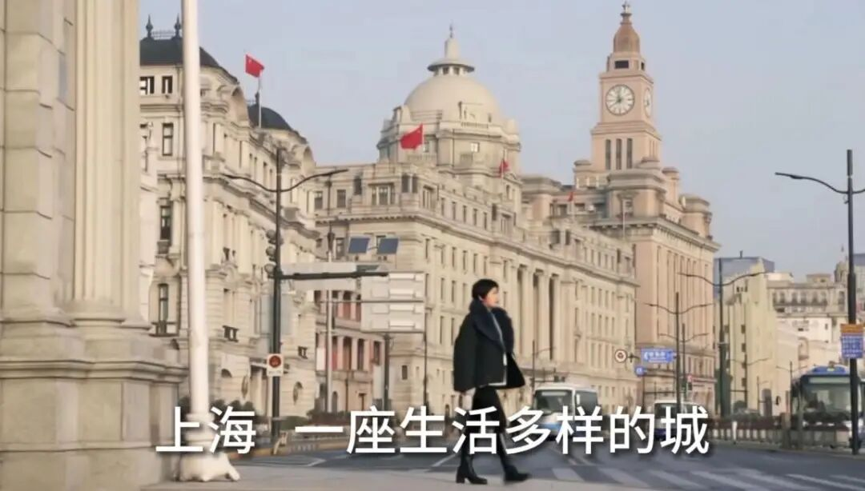
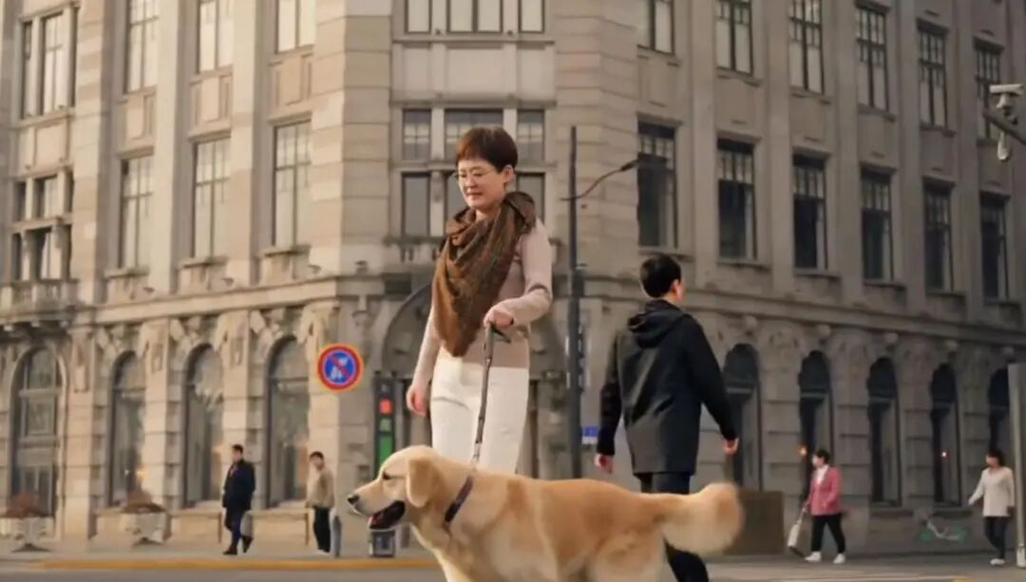
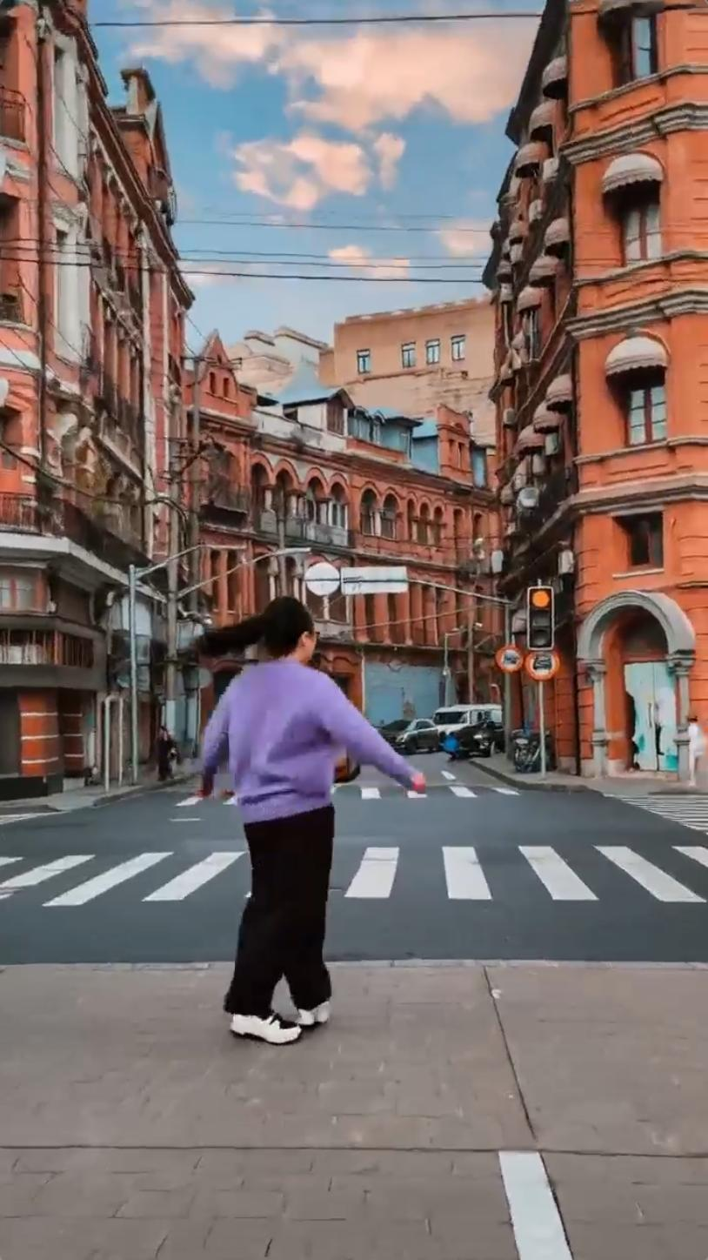
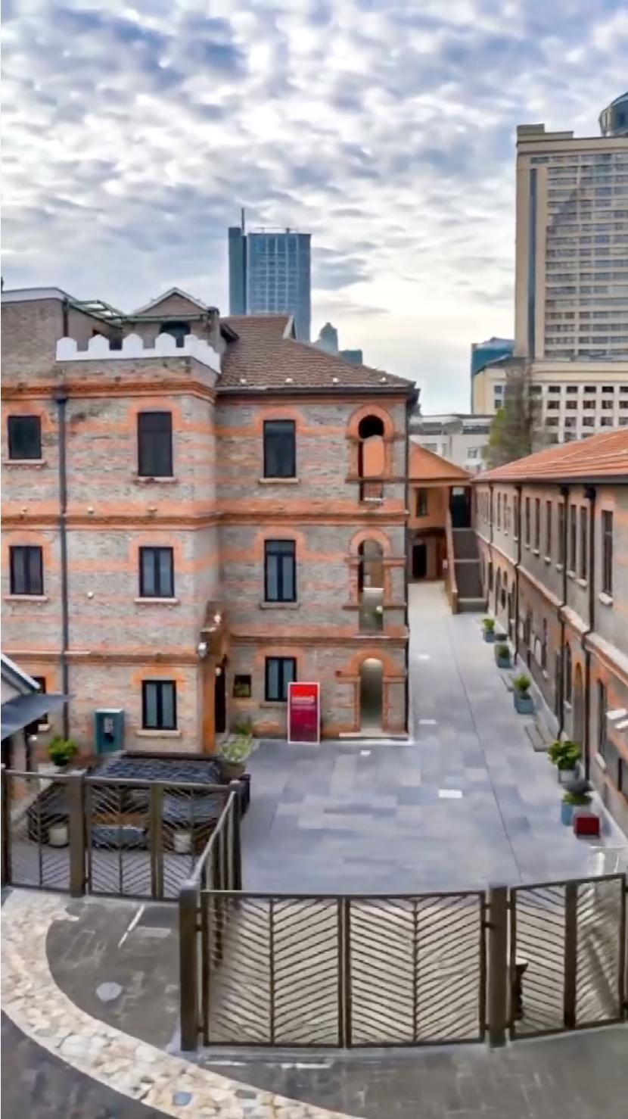
培训期间，老师们展现出极高的学习积极性与探索精神。他们紧跟行业趋势，认真钻研影视制作内容与AIGC工具的结合应用，深入探讨如何将“AI+文旅”的产业前沿探索有效转化为教学项目与课程内容。
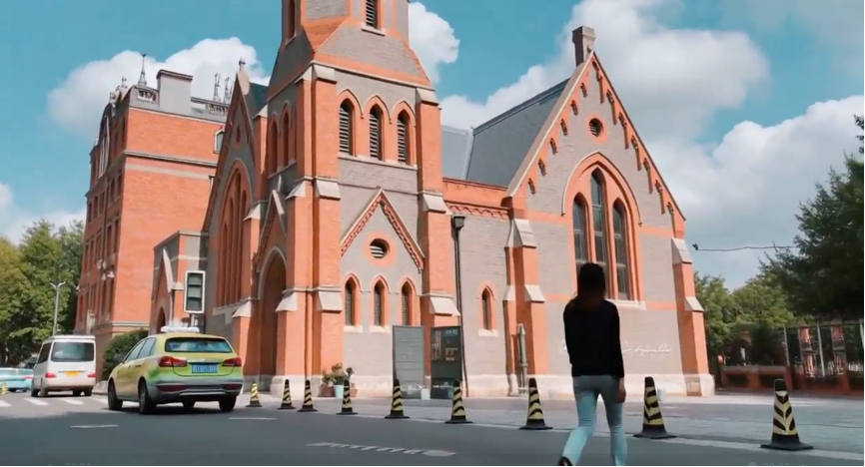
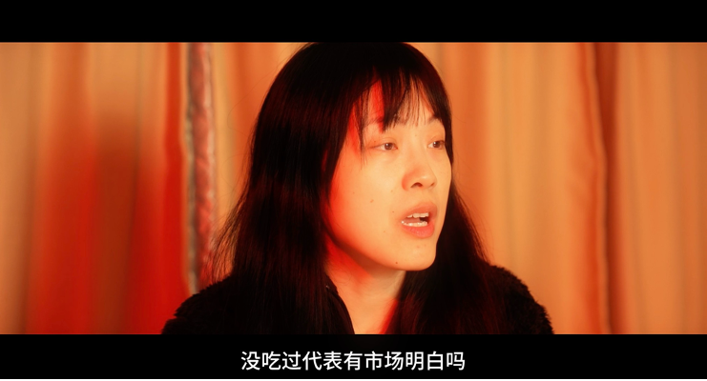
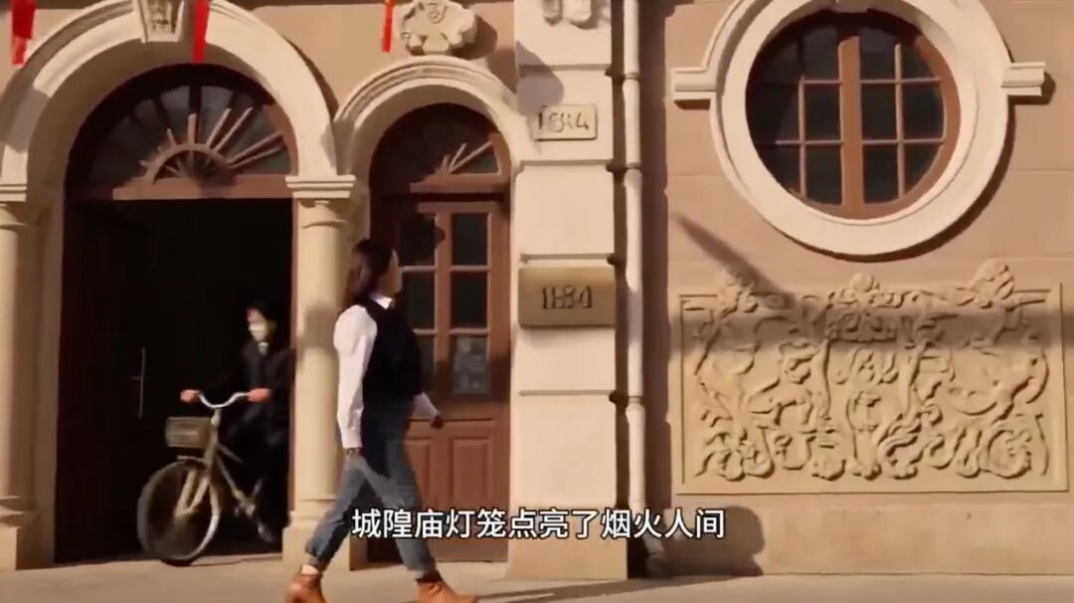
教师们普遍表示，通过此次培训，不仅掌握了实用的技术工具，更深刻理解了市场对复合型人才的能力要求，为后续更新教学内容、指导学生对接真实产业需求奠定了坚实基础。
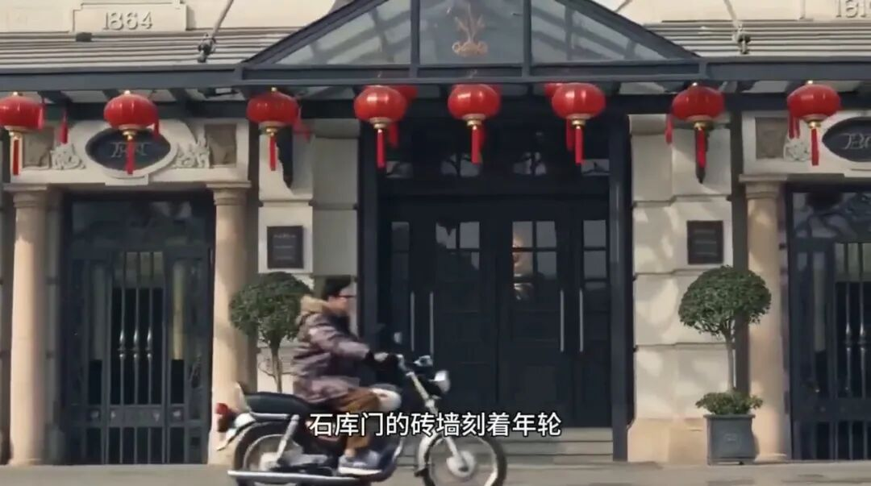
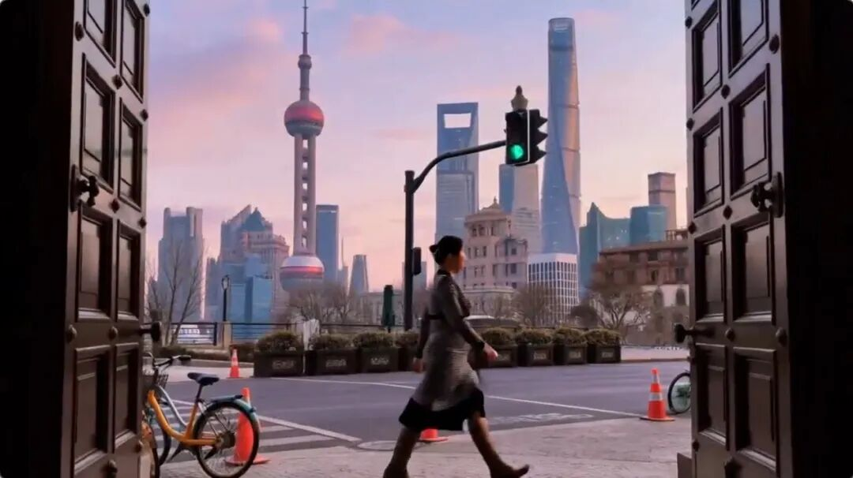
此次培训是智慧商旅系深化产教融合、主动适应新质生产力发展要求的重要举措。通过赋能教师，网络营销与直播电商教研室旨在将最新的行业实践与技术动态快速传递至课堂，保持人才培养与产业发展的同频共振，为上海及长三角地区文旅产业数字化升级持续输送具备创新思维与实战能力的优质人才。未来，智慧商旅系部将继续拓展此类前沿领域师资培训，助力教师队伍成长，不断提升职业教育的适应性与竞争力。

